
Universidad Internacional de La Rioja-México
Escuela Superior de Ingeniería y Tecnología

Maestría en Didáctica de la Ciencia, Tecnología, Ingeniería y Matemáticas
Título del Trabajo Final de la maestría en Desarrollo y Operaciones del Software (DEVOPS)

Trabajo final de maestría presentado por: | David Alexander Flores Rodríguez  Ivonne Alejandra Amador Díaz  Giovanni de la Vega Huerta  José Lino García Alvarado
Especialidades del TFM
Director/a:
Fecha: | 8 de Diciembre del 2025
Resumen
El resumen se redactará en último lugar, ya que recoge las contribuciones más importantes del trabajo. Es necesario tener muy claro y completo el TFM para poder resumirlo correctamente.

Tendrá una extensión, tanto en castellano como en inglés, de 100 a 200 palabras y deberá ofrecer una visión global de lo que el lector encontrará en el trabajo, así como destacar sus aspectos fundamentales. Deberás indicar claramente cuál es el objetivo principal del trabajo, la metodología seguida para alcanzarlo, los resultados obtenidos y la principal conclusión alcanzada.

Palabras clave:

A continuación, indicarás de entre tres a cinco palabras clave o keywords como descriptores del trabajo, separadas por comas, que lo enmarcarán en unas temáticas determinadas. Serán las utilizadas para localizar tu trabajo si llega a ser publicado.

Abstract

Keywords:

Índice de contenidos
1. Introducción 7
2. Objetivos 9
2.1 Objetivo general 9
2.2 Objetivos específicos 9
3. Análisis DAFO 11
4. Identificación de la Empresa 12
4.1 aaa 12
4.2 bbb 12
4.3 ccc 12
5. Identificación Y Expectatvas de las Partes Interesadas 14
5.1 aaa 14
5.2 bbb 14
5.3 ccc 14
6. Referencias bibliográficas 19
7. Anexos 20
Índice de figuras
Figura 1. Frecuencia de despliegue según niveles del modelo DORA…………………………………….….8

Índice de tablas
Tabla 1. Indicadores operativos comparativos entre un proceso manual y un proceso automatizado CI/CD……………………………………………………………………………………………………..........9

1. Introducción
La transformación digital en México ha impulsado a las organizaciones a modernizar sus procesos tecnológicos con el fin de mejorar la eficiencia operativa, garantizar la continuidad del servicio y cumplir con la normativa vigente en materia de tecnología de la información. En este contexto, instituciones públicas y privadas han adoptado estrategias basadas en computación en la nube, automatización e integración continua como mecanismos para fortalecer su infraestructura tecnológica y mitigar riesgos asociados a fallas operativas y de ciberseguridad.

El centro de trabajo seleccionado es una empresa ficticia del sector de entretenimiento digital y desarrollo de software, fundada en 2020 y dedicada a la creación de videojuegos para PC, consolas y dispositivos móviles. Su labor se orienta al diseño de experiencias interactivas basadas en tecnologías emergentes. Sin embargo, como ocurre en muchas organizaciones del ámbito creativo y tecnológico, enfrenta problemas en la gestión de versiones, la estabilidad de los entornos y los tiempos de liberación de nuevos contenidos, lo que evidencia limitaciones en sus procesos actuales de desarrollo y despliegue.

La adopción de prácticas DevOps se ha posicionado como un enfoque clave para abordar estos desafíos, ya que promueve la automatización de procesos, la colaboración entre equipos y la entrega continua de software según (Kim, 2016) la automatización constituye un elemento esencial para incrementar la productividad y reducir los riesgos operativos inherentes al desarrollo tecnológico. En este sentido, la implementación de un pipeline de Integración y Despliegue Continuo (CI/CD) basado en servicios en la nube se presenta como una solución adecuada para estandarizar, automatizar y supervisar el ciclo completo de desarrollo y despliegue de aplicaciones.

El presente trabajo final de maestría tiene como propósito analizar y proponer la implementación de un pipeline CI/CD en un entorno cloud , con el fin de mejorar la eficiencia operativa, reducir errores en los despliegues y alinear los procesos de desarrollo de la empresa con las mejores practicas internacionales en ingeniería de software y DevOps.

Los resultados del modelo DORA indican que suman el 72% de las organizaciones se concentran en los niveles Alto y Elite, lo que evidencia una alta madurez en la adopción de prácticas DevOps, automatización y despliegues continuos. Esta tendencia confirma la consolidación de la integración y entrega continua como mecanismos clave para mejorar la eficiencia operativa y la estabilidad de los sistemas. En contraste, PixelForge Studios se sitúa en niveles de madures Medio o Bajo, lo que refleja una brecha significativa frente a las practicas predominantes en la industria y justifica la necesidad de modernizar sus procesos mediante la implementación de un pipeline CI/CD alineado con estándares internacionales.

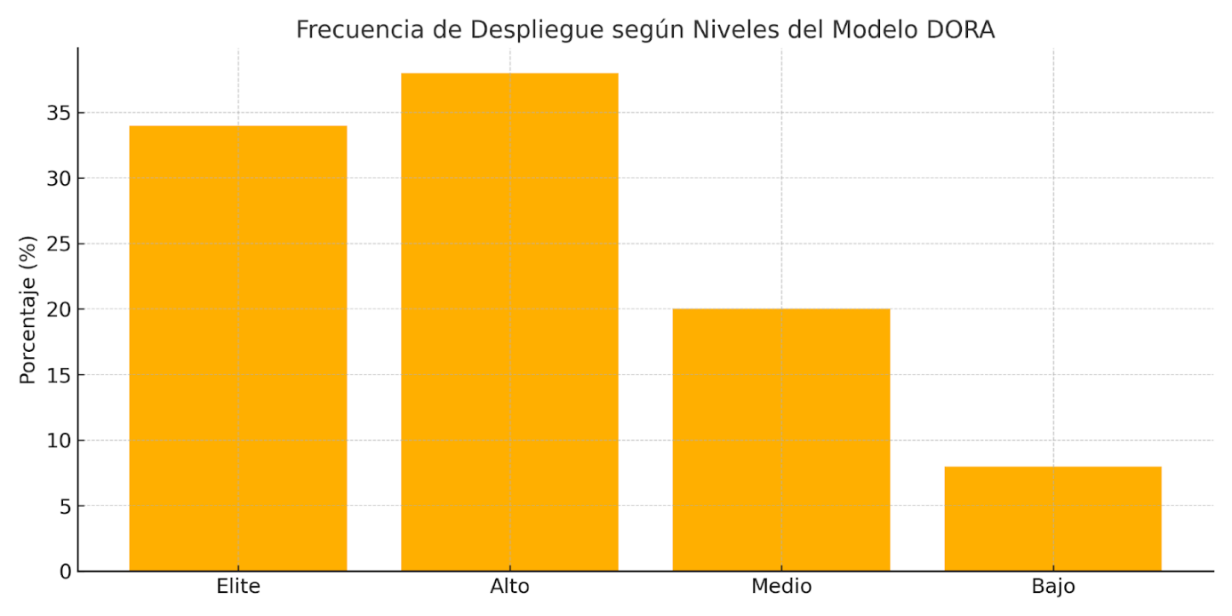
Figura 1. DevOps Research and Assessment, 2023.

Indicadores operativos comparativos entre un proceso manual y un proceso automatizado CI/CD
Indicador operativo | Proceso manual (situación actual) | Proceso CI/CD (situación propuesta)
Tiempo promedio de despliegue | 2-3 horas | 15-30 minutos
Frecuencia de despliegues | 1 por mes | Diarios o semanales
Tasa de errores en despliegues | 20 % | <5 %
Tiempo de recuperación ante fallos (MTTR) | 4 horas | < 1 hora
Intervención humana | Alta | Mínima
Trazabilidad de cambios | Limitada | Completa y automatizada
Riesgo operativo | Alto | Bajo
Tabla 1. Indicadores operativos comparativos entre un proceso manual y un proceso automatizado basado en CI/CD. Fuente: elaboración propia.

Apartado 1
Subapartado
- Viñeta de nivel 1.
  - Viñeta de nivel 2.

2. Objetivos

2.1 Objetivo general
Implementar un pipeline de Integración y Despliegue Continuo (CI/CD) en un entorno cloud para Entretenimiento digital y desarrollo de software, con el fin de reducir los tiempos de despliegue, disminuir los errores operativos y mejorar la estabilidad del ciclo de desarrollo de software mediante la adopción de practicas DevOps alineadas con estándares internacionales.

2.2 Objetivos específicos
A continuación, se presentan los objetivos específicos, formulados como pasos medibles para alcanzar el objetivo general relacionados con innovación, infraestructura tecnológica :

3. Identificación de la Empresa
En este apartado se deberá exponer el plan del proyecto a implementar mediante la metodología Canvas, alineado a los 17 Objetivos de Desarrollos sustentables.

El presente proyecto debe de dar respuesta a alguna de las problemáticas que se plantean en los 17 ODS.

El plan proyecto debe de contar con las siguientes partes.

  - Marco teórico.

  - Descripción y plan del proyecto.

  - Modelo de Negocio Canvas del proyecto.

4. Análisis DAFO
En este apartado se debe presentar una adecuada descripción del centro de trabajo, del proyecto, de los procesos, de los puestos de trabajo y de las unidades de análisis que van a formar parte del objeto de estudio del TFM.

Descripción del centro de trabajo

Análisis general del proyecto a desarrollar

Descripción específica de las unidades de análisis a evaluar

La descripción debe ser muy específica y hacer hincapié en los aspectos que estén relacionados con las problemáticas de estudio. Se trata de que se conozca en profundidad la situación de los trabajadores objeto de estudio para entender el trabajo en su conjunto.

5. Identificación Y Expectativas de las Partes Interesadas
En concreto, en este apartado debes describir las metodologías empleadas en tu TFM, así como una justificación acerca de su elección. Es decir, responder a ¿por qué has decidido emplear esta metodología y no otra?

- Primero: realizar una búsqueda para contemplar las diferentes metodologías que podrían ser aplicadas.

- Segundo: hacer una comparativa entre ellas y elegir la que te parece más adecuada a tenor de las características de los puestos de trabajo o unidades de análisis que vas a evaluar. En algunas ocasiones será simplemente la marcada por la normativa vigente.

- Tercero: justificar el porqué de tu elección.

- Cuarto: describir, de forma esquemática y teórica, los pasos a seguir para la aplicación de las metodologías que has elegido.

6. Referencias bibliográficas
Una vez que el trabajo está terminado, hay que elaborar el apartado «Referencias bibliográficas».

Si has usado un sistema automático (un gestor bibliográfico tipo Endnote, Refworks o Mendeley), inserta la bibliografía en la opción adecuada (normas APA 7º ed.).

Si lo has ido haciendo manualmente, repasa que todo haya quedado correcto: aparecen todas las referencias citadas en el texto, los autores están ordenados alfabéticamente por apellido, las cursivas son correctas, los artículos tienen números de páginas, no faltan años, se cumple la normativa APA en todas las referencias, etc.

Recuerda que deben exponerse por orden alfabético en APA y que es recomendable, en este sistema de referencias bibliográficas, ponerlo en sangría francesa para destacar el apellido.

Apellidos, I. (año). Título. Nombre revista, número, páginas. Dirección web o su doi en formato URL.
Apellidos, I. (año). Título del libro. Editorial. ISBN.

7. Anexos
Pueden incluirse los anexos que se consideren necesarios. Estos no computarán a efectos de la extensión del trabajo. Cada parte adicional se numerará como un anexo y se ofrecerá en una página diferente.

